Окружной Круглый стол, посвященный профилактике наркомании и правонарушений «Внимание, ребенок! Как избежать беды?»
14.11.2023
16.11.2023 в 18:30 по адресу: г. Москва, ул. Ключевская, д. 4, корп. 2 состоится Окружной Круглый стол, посвященный профилактике наркомании и правонарушений «Внимание, ребенок! Как избежать беды?» (также доступно дистанционное подключение).
Целью круглого стола является помощь родителям (законным представителям) в выявлении проблем несовершеннолетних и способов помощи им.
К участию приглашаются родители (законные представители), имеющие несовершеннолетних детей, в том числе детей с проблемами в поведении, состоящими на различных видах учета в органах и учреждениях системы профилактики безнадзорности и правонарушений несовершеннолетних.
Спикер - руководитель Всероссийского общественного движения «Стоп наркотик» - Полозов Сергей Андреевич.
Темы, рассматриваемые на круглом столе:
- Базовые принципы построения доверительной беседы;
- Что такое «Я-позиция» в общении и как её использовать;
- Для чего нужны семейные традиции, и как можно их использовать;
- С чего лучше всего начинать проведение профилактической беседы с ребёнком;
- Исследование невербальных средств общения при построении доверительного контакта с ребёнком (объятия, прикосновения, мимика, жесты);
- Что делать, если во время беседы произошёл конфликт? Как «сгладить углы»;
- Где, при необходимости, можно найти психолога;
- Повышение информированности родителей о способах выявления и предупреждения вовлечения несовершеннолетних в употребление ПАВ;
- Способы реабилитации и ресоциализации.
Помощь по регистрации на мероприятие оказывают специалисты ГБУ ДСЦ «Мир молодых», контактный телефон: 8(495)340-01-01 с 09.00-18.00.

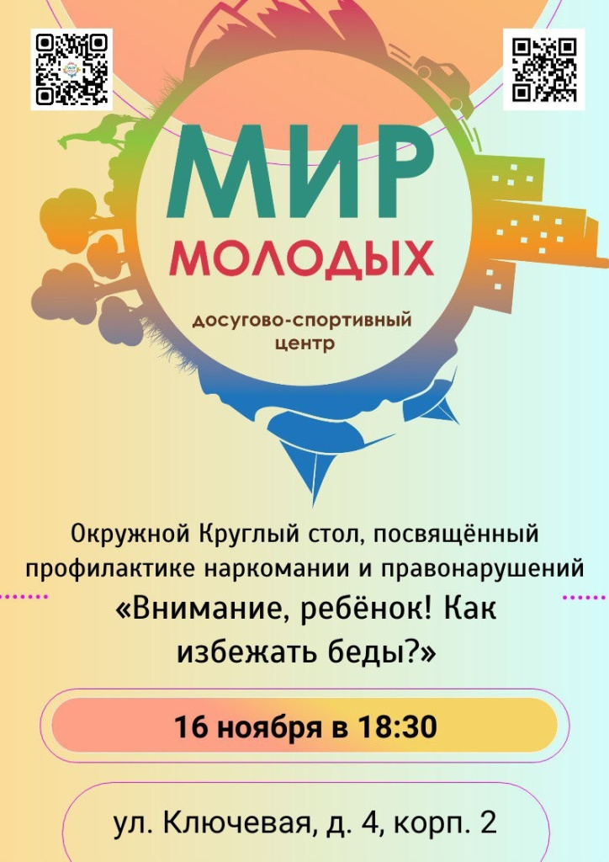

Адрес страницы: http://sevorehovo-borisovo.mos.ru/the-commission-on-affairs-of-minors-and-protection-of-their-rights/about-the-commission/detail/11978856.html
Управа района Орехово-Борисово Северное города Москвы

